АППЛИКАЦИЯ «ЗЕМЛЯНИКА НА ПОЛЯНКЕ»

Предлагаем вам сделать интересную поделку «земляника» в смешанной технике.

МАТЕРИАЛЫ : белая бумага; цветная бумага; акварельные краски; кисть; ножницы; клей ПВА; пластилин; фломастеры; крупа (кус-кус или пшено).

КАК СДЕЛАТЬ: 1 Для поделки вы можете использовать цветную зеленую бумагу или сделать цветную бумагу самостоятельно. Для это раскрасьте белую бумагу акварелью, сделайте красивые заливки с зелеными оттенками.
- Вырежьте детали для поделки: бабочку, листики, стебельки и травку.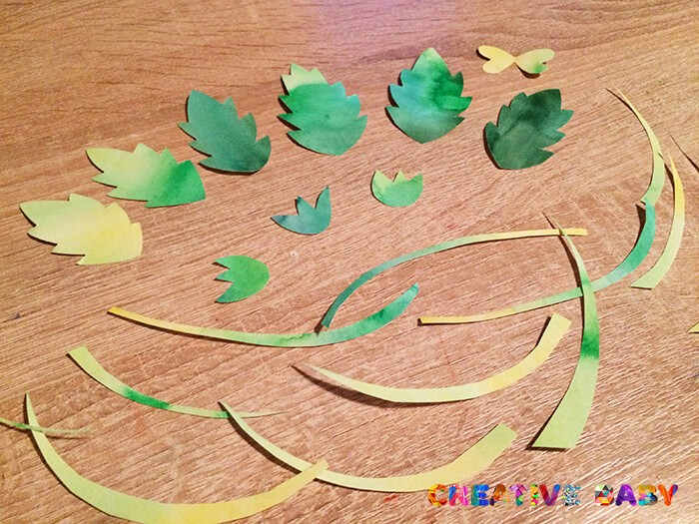
- Дорисуйте прожилки на листиках фломастером.
- На белом листе бумаги нарисуйте фломастерами травку.
- Приклейте детали на фон.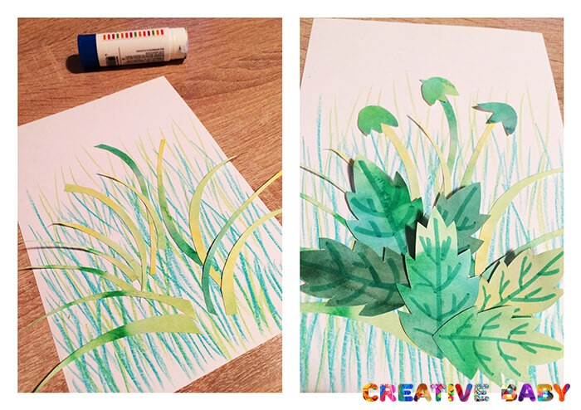
- Из красного пластилина сформируйте ягоды земляники.
- Семечки на землянике сделайте из крупы.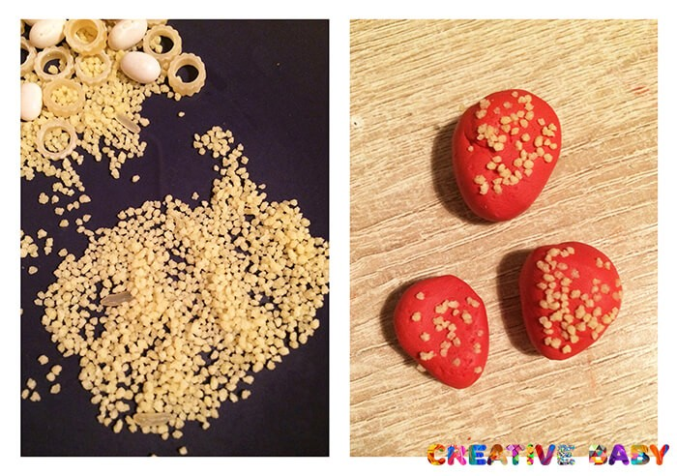
- Приклейте ягодки к стебелькам.
- Приклейте бабочку на фон. Дорисуйте ее фломастером.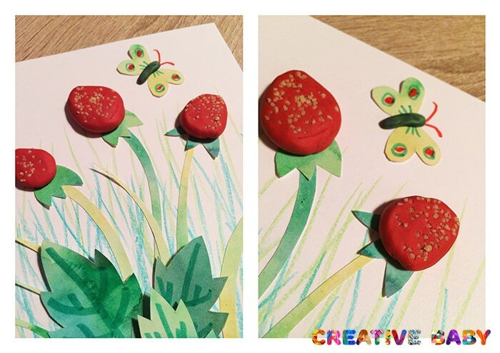
Аппликация с самыми вкусными ягодками готова!
